- Définition

Une liaison fixe ou encastrement interdit tous les degrés de liberté :

Liaison encastrement  de centre B | Représentation plane | Représentation spatiale | Degrés de liberté | Visualisation
Liaison encastrement  de centre B | 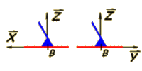 | 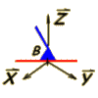 |  | 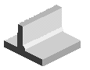
  Translation | Rotation
  0 | 0
  0 | 0
  0 | 0

- Généralités
 La mise en position (M.I.P),

 Le maintien en position (M.A.P).

Une liaison encastrement s’effectue en 2 étapes :

- La mise en position (M.I.P.)

La mise en position s’établit par mise en contact des surfaces de liaison.
On distingue 3 principaux types de mise en position :

1 2 3
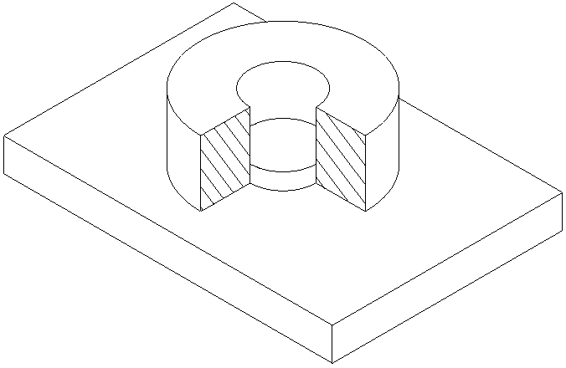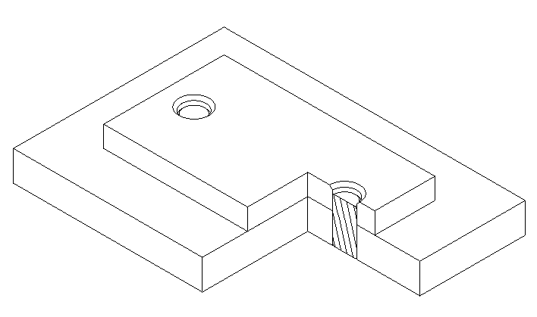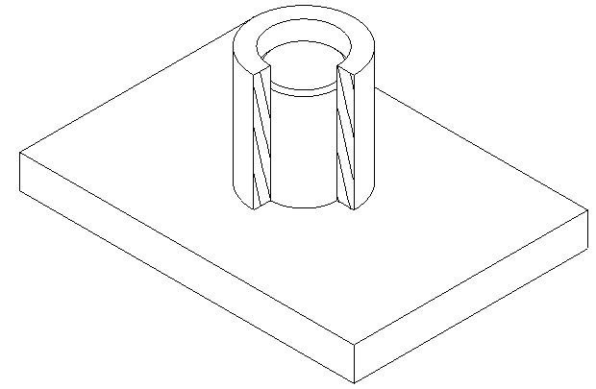
Appui plan + centrage court
Appui plan + pions de positionnement
Centrage long + butée

- Le maintien en position (M.A.P.)
- Démontable : démontage possible sans détérioration des pièces.

- Indémontable : démontage avec détérioration des pièces.

Le maintien en position se scinde en 2 catégories :

- Solutions constructives du (M.A.P.) démontable

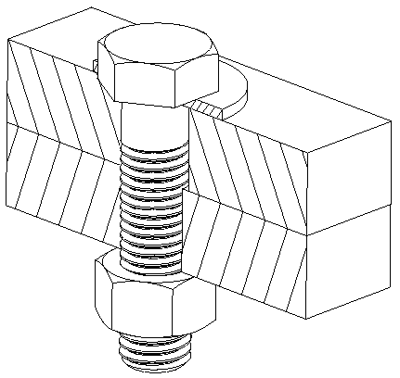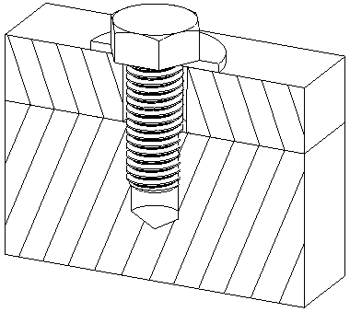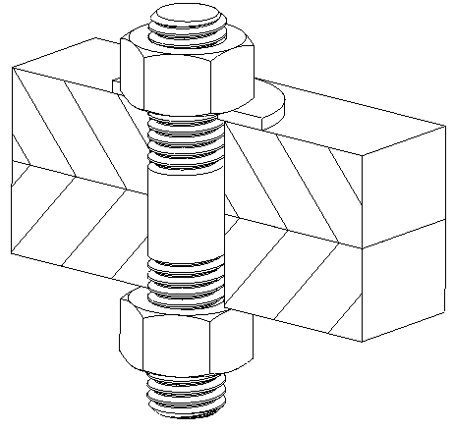
boulon vis goujon

- Solutions constructives du (M.A.P.) indémontable

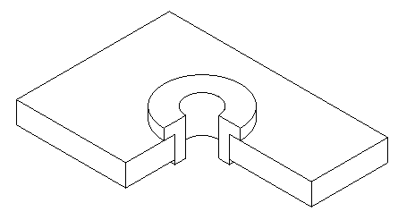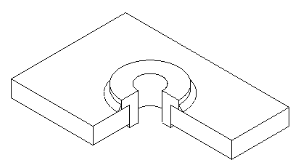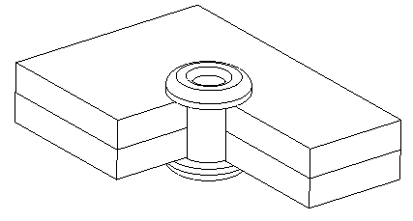
collage soudage rivetage serrage

- Explicitation des M.A.P. indémontables :

◆ Le collage.

On place de l’adhésif ou colle entre les surfaces de contact des pièces à assembler. La résistance de la liaison est fonction de la surface de collage, de la nature des matériaux des pièces et du type de colle. Il faut effectuer une mise en position pendant le collage, qui peut être très rapide. Les colles sont de plus en plus efficaces et leur utilisation se développe dans tous les secteurs de l’industrie.

❖ Le soudage.

Il consiste en une fusion locale de la zone de contact de 2 pièces avec ou sans apport de métal.

- Soudage à l'arc électrique: un arc électrique, produit entre une électrode et les pièces à souder, fond la baguette et la zone de contact des pièces avec l'arc.

- Soudage par points: 2 électrodes plaquent les tôles à assembler par recouvrement, le passage du courant crée un échauffement qui permet la fusion locale des pièces.

⬥ Le rivetage.

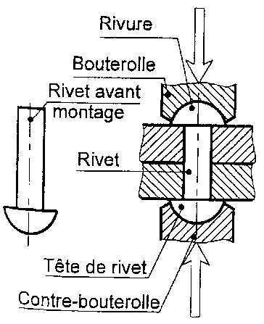
Le rivet comporte une tête. Après avoir placé le rivet à travers les pièces à assembler, on effectue une rivure en déformant l'extrémité opposée à la tête. Cette opération est réalisée à froid ou à chaud. On peut également river l'extrémité d'une pièce: axe de masselotte d'embrayage de booster.

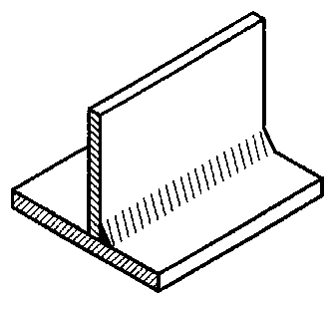
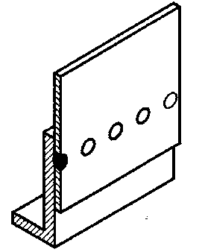
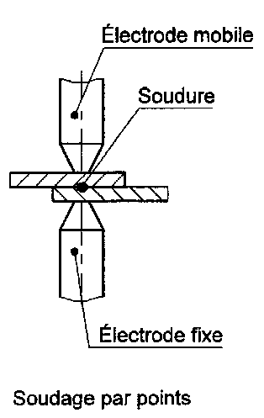
 Le serrage ou emmanchement forcé ou frettage.
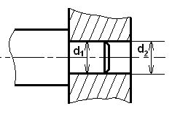
Le contenu (arbre) a un diamètre (d₁) légèrement plus grand que le diamètre (d₂) du contenant (alésage). Les efforts supportés par la liaison dépendent de la différence de diamètre. Le montage s’effectue au maillet, à la presse, par refroidissement de l’arbre et ou chauffage de l’alésage.

liaisons fixes par pénétration cylindrique
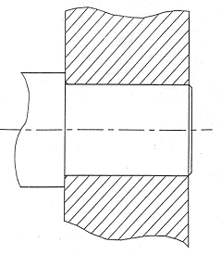 | 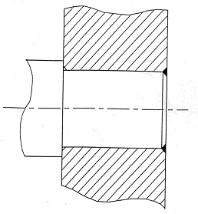 | 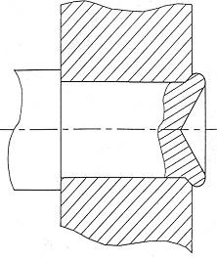 | 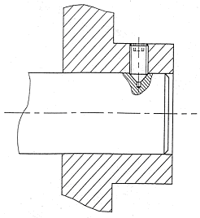
Emmanchement force | Soudage | Rivure (sertissage) | Vis de pression (bout pointu)
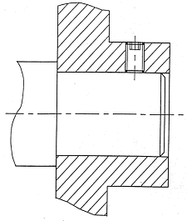 | 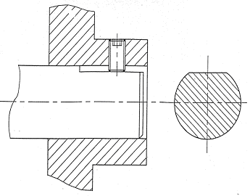 | 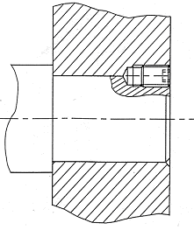 | 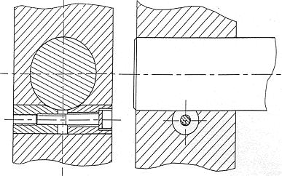
Vis de pression (bout plat) | Vis de pression sur plat | Vis entre cuir et chair | Tampons tangents
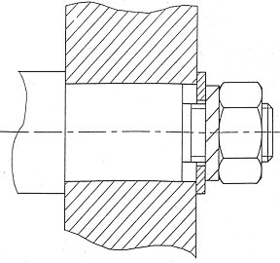 | 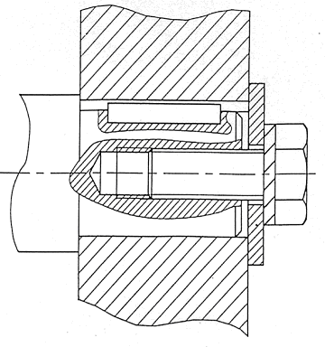 | 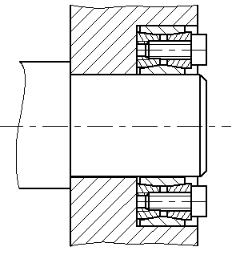 | 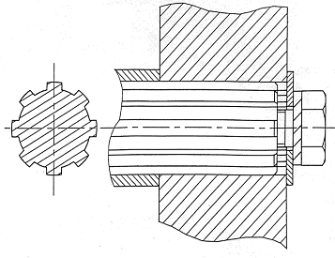
Boulonnage | Clavetage et vis d’assemblage | Bagues expansibles | Cannelure et vis assemblage
Clavetage |  | Goupillage
Travail demandé :
- Pour chacune des liaisons, déterminer leurs caractères
- Représenter les deux solutions étudiées dans le TP

